二、第二次测试

1、点击班级后进入学习空间，首次显示班级作业时报错

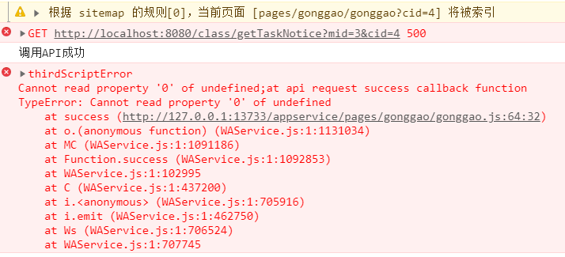

2、加入班级时，数据存在空值、班级不存在、欲班级已加入，报错

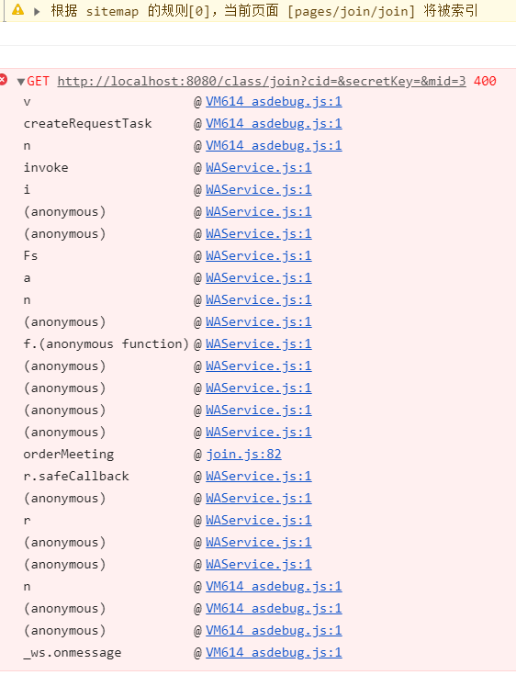

3、发布作业显示成功页面时报错，且任何人都可发布作业及没有判断数据是否为空

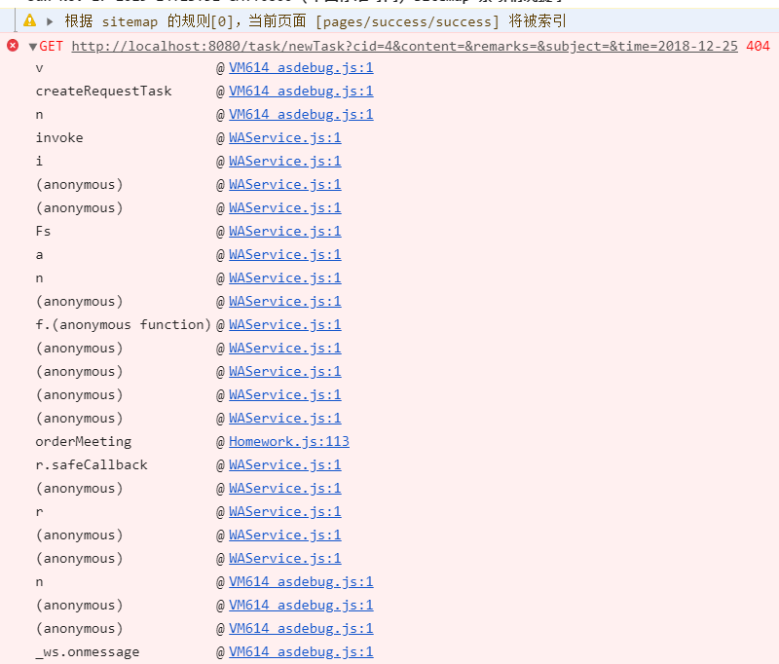

4、创建班级时报错，原因有：某一栏为空、所属班级一栏填写的数据不是整型

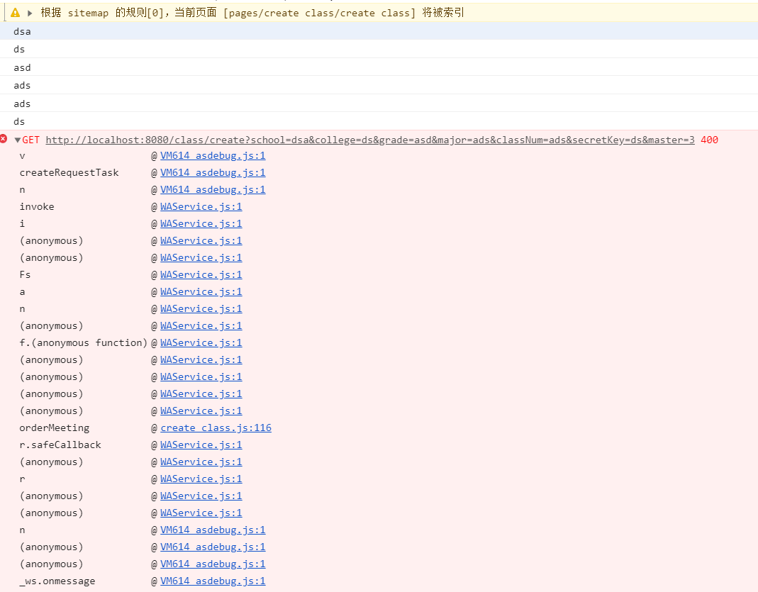

5、无法退出班级，退出选定的班级后，班级在列表中消失，但在刷新或重新进入此页面后，退出的班级仍然存在。

6、编辑公告时，没有身份验证，任何人都可以编辑公告,且公告内容在重新打开后又变成未编辑前的状态。

7、修改班级密钥不成功，修改后，数据库未更新